Скриншоты выполненных тестов на «ИНТУИТЕ»:  
Тест 1:  
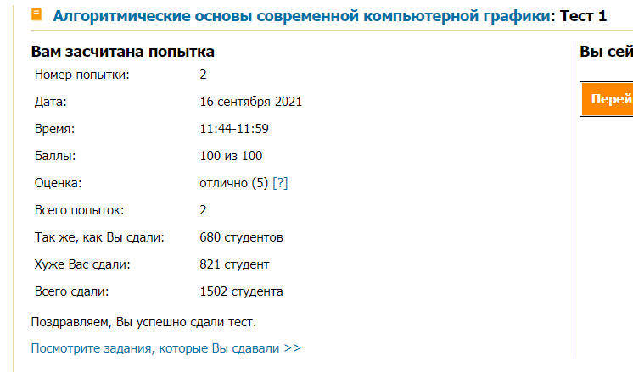

Тест 2:  
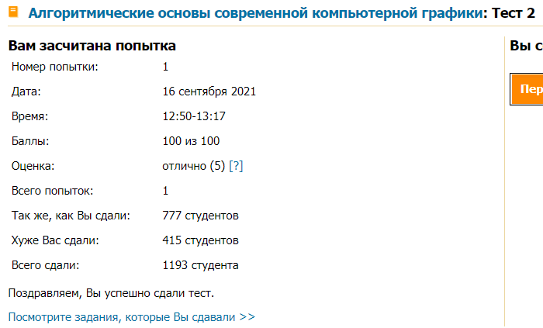  
Тест 3:  
